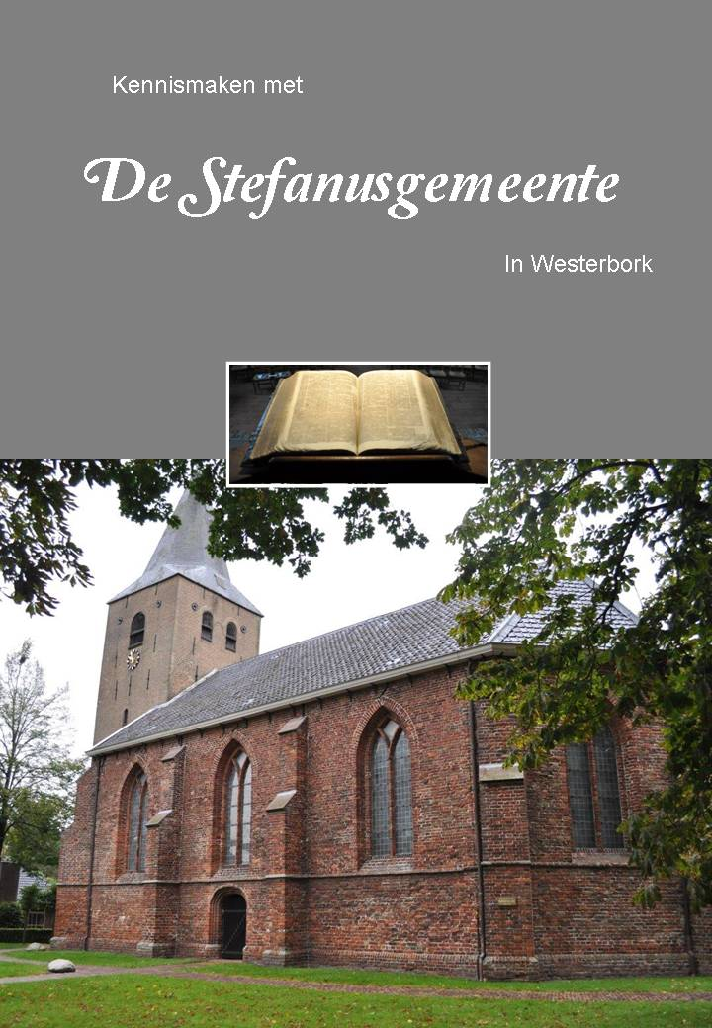

Kennismaken met de Stefanusgemeente

Misschien bent u kort geleden in Westerbork of in een van de omliggende dorpen komen wonen. Mogelijk woont u hier al veel langer of zelfs uw hele leven!

In alle gevallen hopen we dit voor u een (hernieuwde) kennismaking zal zijn met onze gemeente. Wie zijn wij en wat doen wij? Wat gebeurt er zoal in de Stefanusgemeente en wie zorgt er nu voor dit of dat? We hebben een poging gedaan om dat allemaal in kaart te brengen.

Achtereenvolgens komen aan de orde:
- Algemene gegevens en samenstelling Kerkenraad
- Vieren
- Pastoraat
- Diaconaat
- Beheer
(en in samenwerking met de Voorhofgemeente)
- Jeugdwerk
- Leren
- Kerkvenster
- Website
- Derkshoesgroep
- Uit de Börker kerkgeschiedenis

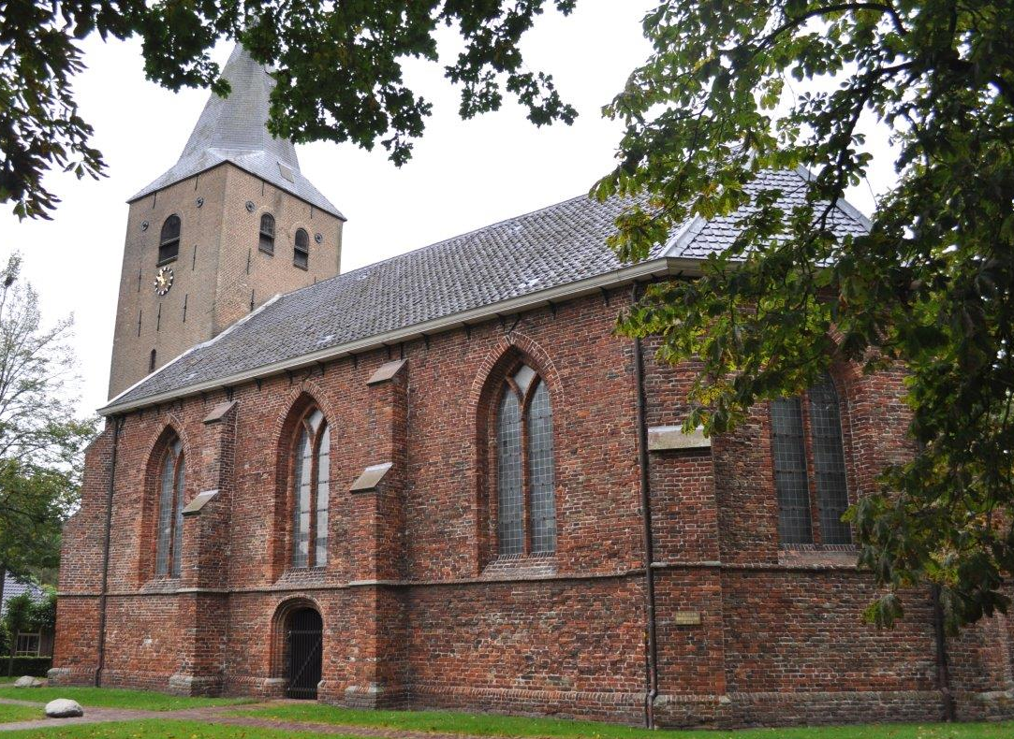
We zijn blij u dit document aan te kunnen bieden. Het is een plezier om het door te nemen: wát een inzet, wát een betrokkenheid. Maar er zijn ook zorgen om het een en ander draaiende te houden. Dus als u denkt: dit is mij op het lijf geschreven, hieraan zou ik best willen meewerken, meld u dan vooral aan bij het betreffende contactadres.

Deze informatie hebben wij bewust op de website www.pgwesterbork.nu gepubliceerd. Dit vanwege het feit dat contactgegevens voortdurend veranderen. Wilt u deze informatie in de vorm van een boekje ontvangen, dan kunt u hiervoor contact opnemen via info@pgwesterbork.nu of telefoon 06-20951369.
Algemene gegevens

Wie zijn wij?
Onze gemeente heeft een lange en bewogen historie. Ontstaan enkele decennia na de Reformatie is onze gemeente al meer dan 400 jaar oud. Ons kerkgebouw, de Stefanuskerk, is nog ouder, en is begonnen als Parochiekerk van de Heilige Stefanus. Tientallen generaties hebben hier hun belangrijke momenten in het leven samen beleefd, in vreugde en verdriet. Tientallen generaties ook hebben hier elkaar met Woord en Dienst gesteund om vertrouwend en liefdevol in het leven te staan, om te blijven leven in de verwachting. Daardoor beseffen we sterk dat we staan in de traditie van het belijden van de generaties vóór ons én dat de geschiedenis van God met de mensen dóór gaat.

De Stefanuskerk - een ruimzinnige kerk!
Aan hervormde gemeenten op de zandgronden wordt van oudsher het etiket ‘vrijzinnig’ gegeven. Er was weinig affiniteit tot dogmatiek of dogmatische denkbeelden. De kerk hoorde er te zijn bij vreugde en verdriet, bij de kruispunten in het leven: omzien naar elkaar. Dat geldt nog steeds. We vinden het als gemeente belangrijk om een open kerk te zijn. Open naar de lokale samenleving, de wereld en de cultuur en daar op een natuurlijke en vanzelfsprekende wijze aan deelnemen. Open ook voor de vruchten van de moderne wetenschap.

Ruimte in denken en om te spreken
Wat we delen is dat wij allemaal de verhalen in de bijbel trachten te begrijpen in het licht van de woorden van Jezus van Nazareth: bevrijdende woorden van liefde, mededogen, en overgave aan het leven. Daaruit putten we de moed om het leven aan te kunnen en de dood onder ogen te zien.
Verder wordt in onze gemeente zeer verschillend gedacht over geloven. We zijn vrijzinnig, modern, midden orthodox, traditioneel. Het is er allemaal. En we zijn gelukkig met die verscheidenheid. Niemand hoeft minimaal dit of dat voor waar te houden om erbij te horen. Of het omgekeerde: niemand hoeft dit of dat te ontkennen om erbij te horen. Er is geen verwachting over wat de ander gelooft, noch een claim op ‘de waarheid’. Er zijn evenmin oordelen over het geloven van een ander. We geloven niet meer of minder, we geloven allemaal anders.
Dat geeft ruimte om te spreken, en daardoor ook ruimte om te leren. Zodat iedereen kan ontdekken bij welk geloven hij of zij zich het meest gelukkig voelt.

Grondgebied
Geografisch omvat de Stefanusgemeente behalve het dorp Westerbork de Broekstreek (Mantinge, Balinge, Bruntinge, Garminge) en de dorpen Elp, Eursinge, Orvelte, Witteveen, Zuidveld en Zwiggelte.

Ledenbestand Hervormde gemeente
Volgens het Leden Registratiesysteem van de Protestantse Kerk (LRP) telt de Hervormde Gemeente Westerbork per 31 december 2023 759 ingeschrevenen.
Dit aantal kan als volgt worden onderverdeeld:

Belijdende leden: 217
Doopleden: 322
Gastleden: 1
Vrienden: 106
Mee-geregistreerd 113

Totaal: 759

Kerkgebouw
Het kerkgebouw van de gemeente is de oude dorpskerk. Door ouderdom en ligging spreekt het bijzonder aan, het ‘hoort’ bij het dorp. Voor de instandhouding zijn er tot op heden ook bijdragen uit de lokale samenleving geweest. Het gebouw kan ook door niet-kerkelijke groepen gehuurd worden voor concerten, uitvaartplechtigheden, huwelijkssluitingen en dergelijke. Voor informatie over en reserveringen van de Stefanuskerk kunt u terecht bij onze coördinator Geke Iden  06-49371635  infostefanusgemeentewesterbork@gmail.com

Kerk open
Tijdens diverse evenementen, en in principe elke dinsdag- en donderdagmiddag van medio mei tot en met september is onze kerk opengesteld voor bezoekers. Veel vakantiegasten die Westerbork een dagje aandoen, stellen het op prijs wanneer iemand van onze gemeente er dan is en eventueel ook iets over onze kerk en gemeente kan vertellen.
De coördinatie wordt verzorgd door: mw. Aleid Nijhoff.
 06-20548698  scribastefanuskerk@gmail.com

Gastenboek
In de Franse Tijd lag in veel kerken een ‘Album Amicorum’, een boek waarin bezoekers een boodschap konden schrijven. Onze gemeente heeft die oude traditie weer in ere hersteld.

Achter in de kerk ligt een ‘Gastenboek’ waarin de vele bezoekers die jaarlijks onze kerk of kerkdiensten bezoeken, een boodschap kunnen schrijven. Gelet op de vaak zeer persoonlijke teksten, die hierin soms worden geschreven, wordt dit initiatief op prijs gesteld.

Predikant
Onze predikant, ds. Melle Leffers heeft een aanstelling voor 50%. Op dinsdag en vrijdag is hij doorgaans aanwezig in ‘Het Kruispunt’, Hoofdstraat 21a, 9431 AB Westerbork. Op woensdag werkt hij thuis en op maandag en donderdag werkt hij in de Kloosterkerk in Ter Apel, waaraan hij ook verbonden is voor 50%. Bij voorkeur op zijn werkdagen in Westerbork is hij telefonisch bereikbaar op 06-51433553. Voor dringende zaken kunt u uiteraard ook buiten deze dagen bellen. Ook is hij bereikbaar via de e-mail.
Verdere contactgegevens vindt u op de laatste pagina van dit document.

Kerkenraad
De kerkenraad wordt momenteel gevormd door de predikant, een voorzitter (die tevens diaken is), één ouderling pastoraat, drie diakenen en twee ouderlingen-kerkrentmeester. Zij hebben allemaal een eigen werkveld en eigen taken. De samenstelling is als volgt:

Voorzitter: Jan Gorter
Scriba: Aleid Nijhoff
Predikant: Melle Leffers
Pastorale ouderling: Willie Rutterkamp
Ouderling vieren: Marianne van Willenswaard
Ouderling-kerkrentmeesters: Henk Hofman en Marian van de Klippe
Diakenen: Joke de Visser, Jan Gorter, Dianne Seinen.

De contactgegevens vindt u op de laatste pagina van dit document.

Wilt u helpen? Of hebt u specifieke kennis ten aanzien van financiën, administratie en beheer? Neem dan vooral contact op via een van de contactadressen.

Bankrekeningnummers
Kerkrentmeesters: NL80 RABO 0369 4133 18 zakelijk betalingsverkeer
NL03 RABO 0373 7324 65 bijdragen en schenkingen
Diaconie: NL61 RABO 0369 4086 16

Organisatiemodel
Binnen de Stefanusgemeente onderscheiden we de volgende werkvelden:
Vieren, Pastoraat, Diaconaat en Beheer.
De taakgroep Jeugd, alsmede de werkzaamheden rond het Kerkvenster en de website zijn gezamenlijk met De Voorhof en vallen onder verantwoordelijkheid van de beide kerkenraden.

Vieren

De kerkdiensten
Op zondagmorgen komen we als gemeente bijeen om dichter bij God te komen en samen ons geloof te vieren. De aanvang van de dienst is om 10.00 uur. Er is een beeldverbinding met woon- zorgcentrum Derkshoes, zodat ook de mensen daar de dienst kunnen meebeleven. Ook zijn de diensten via www.kerkdienstgemist.nl te volgen.

Commissie vieren
Deze commissie houdt zich bezig met de zondagse eredienst. Naast de predikant nemen op dit moment deel: Marianne van Willenswaard, Geke Iden en Peter Mendelts. De commissie verdiept zich in de liturgie en zoekt samen met de predikant naar verantwoorde en nieuwe vormen van eredienst, passend bij onze gemeente.
Een zo groot mogelijke betrokkenheid van gemeenteleden wordt hierbij nagestreefd.
Zij ondersteunt de predikant bij de voorbereiding en uitvoering van diensten en heeft aandacht voor de inrichting van de kerkzaal, in het bijzonder van het liturgisch centrum.
Contactadres: mw. Geke Iden  infostefanusgemeentewesterbork@gmail.com

Liturgie en symbolen
De liturgie die we vieren in de Stefanuskerk sluit aan op de oecumenische traditie. De gemeente is gevoelig voor geloofsbeleving die komt vanuit muziek, poëtische teksten, (bijbel)verhalen en symbolen. We willen ons laten raken door het mysterie van het leven ‘zoals dat bedoeld is’, zoals Jezus was. Goede uitvoering daarvan wordt op prijs gesteld. Kwalitatief goede organisten en pianisten horen daarbij. Ook mag de gemeente gebruik maken van de diensten van een cantor en een cantorij.

Gastheer of gastvrouw
Voor het begin van elke viering staan een gastdame of gastheer klaar om de kerkgangers te begroeten. Zij delen ook de wekelijkse zondagsbrief en het te gebruiken liedboek uit. Als u zich wilt opgeven als gastheer of gastvrouw, meldt u zich dan aan bij: mw. Hetty Oldejans  06-50858789  hettyoldejans@gmail.com

Bloemengroet
Elke zondag worden de bloemen uit de kerk bezorgd bij gemeenteleden, die uit het ziekenhuis zijn gekomen, of thuis ernstig en langdurig ziek zijn of gewoon een steuntje in de rug kunnen gebruiken. Dit als een groet van ons allen! U wordt elke zondag dan ook uitgenodigd om deze bloemen te bezorgen. De organisatie van de bloemengroet is in handen van mw. Jannie Kerssies: 06-10381212,  janniekerssies@gmail.com

Symbolisch bloemschikken
De taal van de Bijbel is doorspekt met beelden en symbolen.
Symbolisch bloemschikken biedt een mogelijkheid om door middel van bloemen en andere elementen uit de natuur het Woord te ondersteunen en de boodschap te verduidelijken. De werkgroep Symbolisch Bloemschikken, bestaande uit Dianne Seinen, Ina Rutgerink en Adrie Kamp, verzorgt in de Adventstijd en de Veertigdagentijd een bij de liturgie van die zondag behorende symbolische bloemschikking. Bent u geïnteresseerd, neem dan contact op met de contactpersoon
mw. Ina Rutgerink  0593-332556  rutgerink@hetnet.nl
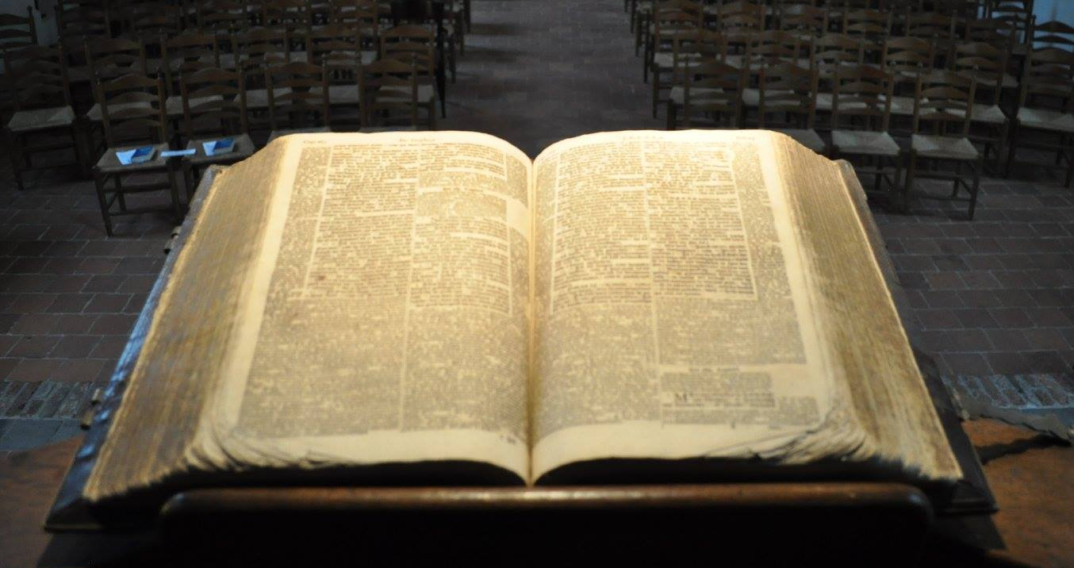

Schriftlezingen verzorgen
Het is in onze kerk een goede gewoonte geworden dat in de vieringen de schriftlezingen worden verzorgd door gemeenteleden. Deze lectoren krijgen jaarlijks een rooster waarop hun beurten zijn vermeld. In de week voorafgaand aan de dienst is er contact tussen de voorganger en de lector over de te lezen schriftgedeelten. Op dit moment zijn er in onze gemeente 8 lectoren actief. Dit zijn: Hetty Oldejans, Marjan Leffers, Marianne van Willenswaard, Elly Meijer, Dianne Seinen, Dorien van der Meer, Bert Eefting, Ann Huijing, Corrie van de Noort en Jan Visscher.
Als u ook op deze manier uw steentje wilt bijdragen aan de diensten, dan kunt u zich daarvoor opgeven bij de predikant.

Zondagsbrief
In de Zondagsbrief staat wekelijks informatie rond de dienst van die zondag: de orde van dienst, de bloemengroet, het collectedoel, wie er meewerken, soms een gedicht, etc. Daarnaast is ook opgenomen een agenda met kerkdiensten en activiteiten voor de komende periode. De sluitingsdatum voor kopij of agenda-informatie is
woensdag om 12.00 uur op het emailadres  zondagsbriefstefanuskerk@gmail.com
Als u de zondagsbrief graag per email wilt ontvangen, mag u dat laten weten op bovenstaand mailadres. Bent u handig met de computer en wilt u ook af en toe de zondagsbrief verzorgen, meld u dan op bovenstaand mailadres.

Organisten
Tijdens de zondagse erediensten wordt het orgel bespeeld door één van onze organisten:
dhr. GeertJan Pottjewijd  0593-524922  geertjan@pottjewijd.net
dhr. Arian van der Mark  06-18486070  muziekpraktijkvandermark@gmail.com
dhr. Bernard Bouwman  06-17587445  bernardbouwman@hotmail.com

Cantorij
De bijdrage van de cantorij aan het gemeente-zijn is om tijdens een zestal kerkdiensten bepaalde liturgische elementen te accentueren om zodoende de beleving van de gemeente in de liturgie te versterken. Daarnaast wordt ook de gemeentezang ondersteund en gestimuleerd, zeker als de liturgie minder bekende liederen bevat. Als u van zingen houdt, dan kunt u –na een stemtest- lid worden van de cantorij. In de periode van september t/m mei wordt er gerepeteerd van 18.30 tot 19.45 uur in de kerk. U bent van harte welkom. De cantorij staat onder leiding van Arian van der Mark. Contactpersoon is : Marianne van Willenswaard - Aling  0593-370676 / 06-37343752  marianne.aling55@gmail.com

Voorbedenboek
Wij zijn mensen die vreugde en verdriet zien, horen en ervaren. Om elkaar daar in te laten delen is er het voorbedenboek. Elke zondag treft u bij het binnenkomen van de kerk dit voorbedenboek aan, bedoeld om een speciale voorbede aan te vragen. Als er een intentie in vermeld is, wordt het boek door de dienstdoende ambtsdragers mee naar voren genomen en op de liturgietafel gelegd. De voorganger neemt dan uw voorbede mee in het gebed.

Kinderdiensten en kinderkerstviering
Er wordt in de Stefanuskerk geen kindernevendienst meer gehouden.
De jeugd- en kinderdiensten vinden plaats in De Voorhof en worden georganiseerd door een enthousiast team.

Ieder jaar wordt op kerstavond een altijd goed bezochte kinderkerstviering in de Stefanuskerk gehouden.
Contactpersoon kinderkerstviering: mw. Hilde Sanders  06-27588299  hhscheper@gmail.com

Koffiedrinken na de dienst
Elke zondag drinken we na de dienst een kopje koffie of thee om elkaar als gemeente te ontmoeten. Wie af en toe wil meehelpen koffie zetten en schenken, kan zich aanmelden bij mw. Hetty Oldejans  06-50858789  hettyoldejans@gmail.com

Vrijwillige kostersgroep
Voor de facilitering van de zondagse diensten is er een groep vrijwillige kosters beschikbaar. Wilt u ook af en toe een kosterdienst ‘draaien’, kunt u zich melden bij Aleid Nijhoff  06-20548698  scribastefanuskerk@gmail.com

Beeld-& geluidsregie
Daarnaast is er een groep gemeenteleden die zorg draagt voor een goede beeldverbinding en een goede verstaanbaarheid van het gesprokene middels de geluidsinstallatie. Voor contactadres: zie bij vrijwillige kostergroep.

Kerkelijk jaar & Liturgische kleuren
Het kerkelijk jaar begint op de eerste zondag van de advent en kent verschillende perioden met een eigen karakter. Bij iedere periode hoort een bepaalde liturgische kleur, die symbool staat voor het karakter van de betreffende periode. In de kerkdiensten is de liturgische kleur van de zondag zichtbaar in het kleed op de liturgische tafel (het antependium) en in de stola van de predikant.
In onze gemeente gebruiken we vier liturgische kleuren.
- Paars is de kleur van inkeer en bezinning. Paars hoort daarom vooral bij de tijd van verwachting van het licht van Christus (de adventstijd) en van het licht van Pasen (de veertigdagentijd)
- Wit staat symbool voor feestvreugde, ongebroken licht: Kerst tot Driekoningen, Pasen tot Pinksteren, maar ook witte donderdag (feest van de uittocht uit Egypte).
- Rood is de kleur van het vuur, van de geest: Pinksteren, maar ook bij doopdiensten, huwelijksdiensten en bij bevestiging van ambtsdragers.
- Groen is de kleur van op-weg-gaan. Van kerst naar de veertigdagentijd, de tijd van de hoop. En van Pinksteren tot de advent (de tijd van de opbouw van de gemeente).

Periode | Kleur | Motief antependium
Advent (vier zondagen) | Paars | Vis en Kruis
Kerst (tot de zondag na 6 januari) | Wit
Tussentijd (6 januari tot de 40 dagentijd) | Groen | Broden en vissen
Lijdenstijd (40 dagen) | Paars | Kruis en doornenkroon
Palmzondag | Paars (bloemen niet paars maar wit) | Vis en kruis

Periode | Kleur | Motief antependium
Witte Donderdag | Wit (antependium wordt weggehaald)
Goede Vrijdag | Geen
Paaswake | Wit (antependium wordt teruggehangen)
Pasen tot Pinksteren | Wit
Pinksteren | Rood | Vlammen
Tussentijd (Pinksteren tot Advent) | Groen | Druiventros
Bevestiging ambtsdragers | Rood
Huwelijksbevestiging  Doop | Rood  Wit
Uitvaart | Naar keuze wit of paars
Laatste zondag kerkelijk jaar | Wit

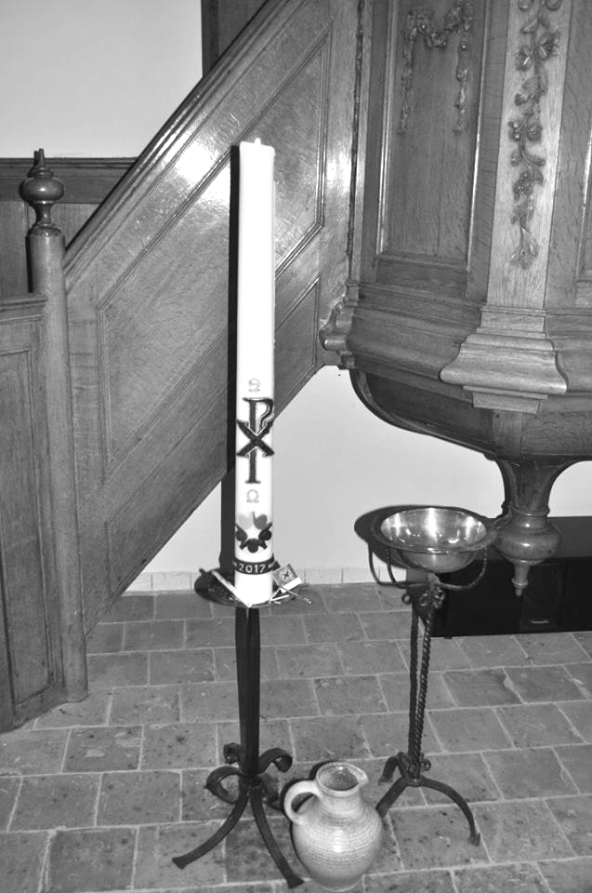
Laatste zondag van het kerkelijk jaar
De dienst op de laatste zondag van het kerkelijk jaar (eind november) heeft een specifiek karakter. Dan noemen we de namen van de gemeenteleden die in het afgelopen jaar overleden zijn en ontsteken we voor hen een kaars. Nabestaanden worden voor deze dienst persoonlijk uitgenodigd.

Preekvoorziening
Wanneer de eigen predikant vrij is, worden er gastpredikanten gevraagd. Verantwoordelijk daarvoor is mw. Marjan Leffers.
 06-30062928  marjanleffers@gmail.com

Bediening van de doop
Ouders die hun kind willen laten dopen, kunnen contact opnemen met de predikant, waarna met hen een gesprek plaatsvindt. Tijdens de doopdienst wordt aan de doopouders een doopkaars en een doopkaart uitgereikt. De doopkaars ontleent zijn licht en warmte aan de grote paaskaars die het hele jaar door in onze kerk brandt. Daarmee willen we symboliseren dat we een deel zijn van een lange geschiedenis en dat we licht, warmte en hoop willen doorgeven aan de volgende generatie. Om dat feit blijvend zichtbaar te maken worden de namen van allen die in onze gemeente zijn gedoopt op de dooprol geschreven. De dooprol hangt achter in de kerk.
Voor nadere informatie kunt u contact opnemen met de predikant.
Maaltijd van de Heer
In onze gemeente kennen we een open avondmaalsviering. Een ieder is welkom om aan de Maaltijd van de Heer deel te nemen. We vieren deze 6 keer per jaar in verschillende vormen: lopend of in een kring. Elke vorm kent weer zijn eigen symboliek.
Ook in het Derkshoes zijn ambtsdragers aanwezig om de Maaltijd samen met de bewoners te vieren.

Huwelijkszegening
Een bruidspaar dat hun huwelijk kerkelijk wil laten zegenen, kan contact opnemen met de predikant. Deze huwelijkszegening staat ook open voor andere levensverbintenissen dan tussen man en vrouw. In overleg wordt de orde van dienst samengesteld. Tijdens de dienst wordt namens de gemeente het bruidspaar een gezinsbijbel naar keuze aangeboden. De collecte tijdens de dienst is – altijd bestemd voor een diaconaal doel. Het bruidspaar kan binnen het diaconale beleid van de gemeente daarvoor een bestemming aangeven.
Tijdens de dienst kan er op gepaste wijze worden gefilmd en gefotografeerd.
Afhankelijk van de kerkelijke bijdrage via Kerkbalans kunnen aan een huwelijkszegening kosten verbonden zijn. Informatie is te verkrijgen bij het College van Kerkrentmeesters.

Bij overlijden
Wanneer men in kerkelijk verband afscheid wil nemen van de overledene neemt men contact op met de uitvaartverzorger en de predikant om dag en tijdstip van de begrafenis of crematie af te spreken. Er wordt dan een afspraak gemaakt om samen de afscheidsdienst voor te bereiden. Is de eigen predikant verhinderd, dan wordt in overleg met de familie gezorgd voor een passende vervanging. De dienst kan worden opgenomen en live of op een ander moment worden teruggekeken.
Afhankelijk van de kerkelijke bijdrage via Kerkbalans kunnen aan een uitvaartdienst kosten verbonden zijn. Informatie is te verkrijgen bij het College van Kerkrentmeesters.
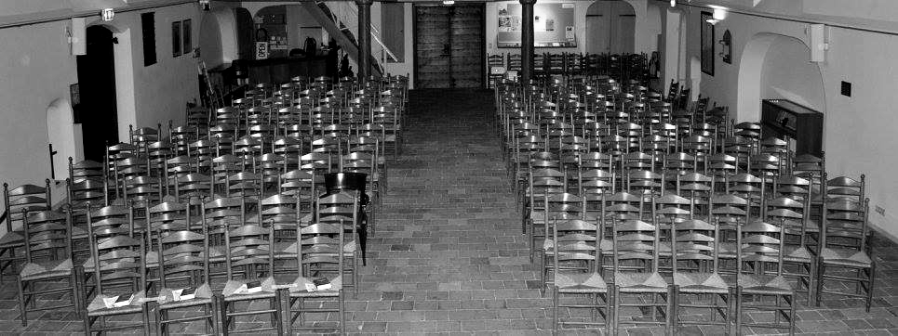
Pastoraat

Pastoraat en sectie-indeling
Ontmoeting vinden we belangrijk in de gemeente. Dat houdt in: belangstelling hebben voor elkaar, attent zijn op elkaars wel en wee binnen, maar ook buiten de kerk, zeker op de kruispunten van het leven: geboorte, doop, huwelijk, scheiding, ziekte, sterven en rouw. We geloven dat de Eeuwige ons kent en ziet zoals wij zijn en willen ons in ons bezoekwerk daardoor laten leiden. Hoewel pastoraat een verantwoordelijkheid is voor de hele gemeente zijn er mensen speciaal voor aangesteld. Veel vrijwilligers werken daarin mee. In verschillende rollen, afhankelijk van persoonlijke voorkeur en beschikbare tijd. De pastorale ouderling heeft vooral een coördinerende functie.
De Stefanusgemeente is verdeeld in zeven secties. Elke sectie heeft een eigen sectiehoofd, die weer wordt bijgestaan door een aantal contactpersonen.
Het sectieteam geeft in onderling overleg invulling aan het bezoekwerk in de wijk. Zij bezoeken gemeenteleden bij jubilea en verjaardagen, maar ook bij geboorte, ziekte en na overlijden. De contactpersonen zijn de ogen en oren voor wat zich voordoet in de desbetreffende wijk. Zij zijn zich ervan bewust dat de informatie die zij ontvangen vertrouwelijk van aard is en dat zij daar zorgvuldig mee om dienen te gaan. Hun werkzaamheden gebeuren in nauw overleg met predikant.
In deze tijd van privacy weten we niet zomaar (meer) alles van elkaar. Soms is dat prettig, maar het ontneemt ons ook kansen om als kerkelijke gemeenschap met elkaar mee te leven. Wanneer u prijs stelt op contact vanuit de kerk, neemt u dan alstublieft contact op met uw sectiehoofd, contactpersoon, ouderling of predikant. Hun namen en contactgegevens vindt u achterin dit document.

Bijeenkomst contactpersonen
Regelmatig organiseert het pastorale team een avond of middag voor alle contactpersonen. Tijdens deze bijeenkomsten worden zaken besproken die voor het pastorale werk van belang zijn. Vaak komt er een bepaald thema aan de orde en worden handvatten aangereikt waar contactpersonen steun aan hebben in de praktijk van het bezoekwerk.

Koffieochtenden
Een team enthousiaste vrijwilligers organiseert op de laatste vrijdag van de maand een open koffieochtend voor een ieder die het fijn vindt een ander te ontmoeten onder het genot van koffie/thee en iets lekkers. Van harte welkom! Voor vervoer kan worden gezorgd. Contactpersoon is: mw. Marjorie Pieneman  0593-332029  marjorie-kees@hetnet.nl
Diaconaat

Het college van diakenen
De taak van de diaconie kan omschreven worden als: ‘dienstbaar zijn in de gemeente en in de samenleving’. Dit betekent dat de diaconie ‘dienend’ wil bijdragen aan de oplossing van bestaande (materiële) noden, zowel dichtbij als veraf. De diakenen gaan de gemeente daarin vóór door dienend zichtbaar te zijn in de eredienst. Zo heeft de eerste collecte in de dienst altijd een diaconaal doel, die vaak door een van de diakenen wordt toegelicht. Ook hebben diakenen soms een rol in de voorbeden, maar altijd bij de viering van de Maaltijd van de Heer en bij het binnendragen van het Licht in de Paasnacht. Om haar taak goed te kunnen uitvoeren werkt onze diaconie volledig samen met die van de Voorhofgemeente. Er is een gezamenlijk beleidsplan. De gezamenlijke diaconie kent twee werkvelden: Binnenlands Diaconaat en Buitenlands Diaconaat. Om alert te zijn op situaties waar hulp of bijstand nodig is, wordt contact onderhouden met organisaties en instanties, zoals de Stichting Inlia (voor asielzoekers), de Minimaraad en de sociale raadsvrouw van de gemeente Midden Drenthe en de WMO-raad.
De diaconie stelt een jaarlijks collecterooster op. Meestal doet de diaconie mee met een project van Kerk in Actie.


De ZWO-commissie
Een deel van het werk van het Buitenlands Diaconaat is ondergebracht in de ZWO-groep. Deze afkorting staat voor Zending, Werelddiaconaat en Ontwikkelingssamenwerking. Dit is een gezamenlijke werkgroep van de beide diaconieën. Doel van deze groep is om plaatselijk handen en voeten te geven aan de opdracht van kerkelijke gemeenten om vrede, gerechtigheid en barmhartigheid te bewerken. Dit doet ze onder andere door speciale ZWO-diensten te organiseren en het geven van voorlichting om zo de betrokkenheid gemeenteleden te stimuleren.
Contactpersoon is: mw. Dianne Seinen  0593 – 332901  dianneseinen@hetnet.nl

Kerktaxi
Als u slecht ter been bent of de afstand naar de kerk voor u te groot is, en u wilt toch graag naar de kerk, kunt u gebruik maken van de kerktaxi. Schroom niet om u aan te melden want er zijn meerdere gemeenteleden die u graag even met de auto komen ophalen, en u uiteraard ook weer thuisbrengen.
Wie hiervan gebruik wil maken, of wie zich als chauffeur wil opgeven, kan contact opnemen met: mw. Dianne Seinen  0593 – 332901  dianneseinen@hetnet.nl

Beheer

Het College van Kerkrentmeesters
Dit college bestaat momenteel uit 2 ouderling - kerkrentmeesters. Zij worden bijgestaan door twee vrijwilligers die de taak van secretaris en penningmeester hebben.
Hun verantwoordelijkheid is, zoals in de Kerkorde omschreven: de zorg voor alle stoffelijke zaken die de gemeente aangaan. Dit betekent dat het college zorgt voor alle voorzieningen die voor het werk van de gemeente nodig zijn. Zoals de zorg om de inkomsten door werving van geld zoals met Kerkbalans. Maar ook door goed beheer en exploitatie van de bezittingen van de gemeente. Het college heeft ook het financiële beheer van de gemeente tot haar zorg: de financiële administratie, begrotingen een jaarrekeningen, erop toezien dat er een financieel verantwoord beleid wordt gevoerd. Verder organiseert het college een aantal taken die essentieel zijn voor het gemeenteleven: de ledenadministratie, het vrijwillige kosteraat, beeld- en geluidsregie, de schoonmaak. De kerkrentmeesters hebben ook het beheer van de gebouwen tot hun zorg. Het onderhoud van gebouwen en installaties, het onderhoud van de tuinen, contacten met overheden. Daar hoort ook de Stefanuskerk bij die is aangewezen als Rijksmonument. Voor het kerkgebouw is een meerjarig onderhouds- en restauratieplan opgesteld waarvoor de gemeente ook subsidie ontvangt uit het Rijksmonumentenfonds.

Het College van Kerkrentmeesters heeft veel verantwoordelijkheden, en dat kunnen ze onmogelijk allemaal zelf doen. Maar gelukkig zijn er veel vrijwilligers met durf die voor onderdelen hun verantwoordelijkheid durven nemen.

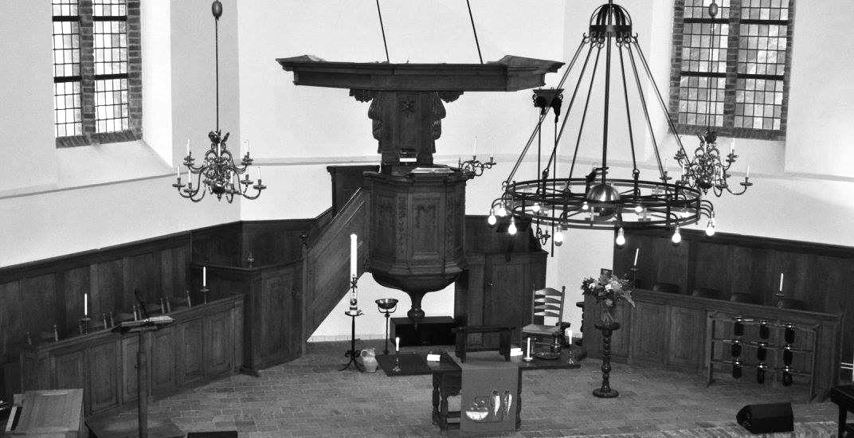
De contactgegevens van het College van Kerkrentmeesters vindt u achter in dit document.

Ledenadministratie
Het college van Kerkrentmeesters wordt ondersteund door de ledenadministrateur Deze taak ligt op dit moment in handen van mw. Mieneke Zwaans  06 41938729  ledenadmin.stefanuskerk@gmail.com

Tuinonderhoud
Het maaien van het gras rondom de kerk en de voormalige pastorie, het schoonhouden van de paden en het onderhoud van de tuinen bij beide gebouwen is in handen van een groep mensen die niet bang is om vuile handen te maken.
Contactpersoon is: dhr. Roel Scherjon  0593-332901  roelscherjon@hotmail.com
Schoonmaakploeg
Zowel de ruimten in de voormalige pastorie als die in de kerk zelf, verdienen regelmatig een schoonmaakbeurt. Vele handen maken licht werk. Wilt u ook meehelpen?
Contactpersoon hiervoor is: mw. Marian van de Klippe  0593-346274
 marianvdklippe@gmail.com

Actie Kerkbalans
Een belangrijk moment is de jaarlijkse Actie Kerkbalans in januari. Een grote groep vrijwilligers brengt de brieven rond, reikt ze uit en komt ze daarna weer ophalen. Een hele klus. Maar ook hier geldt: vele handen maken licht werk. Bent u ook bereid om een deel van de verspreiding op zich te nemen, dan kunt u zich melden bij: mw. Marian van de Klippe  0593-346274  marianvdklippe@gmail.com

Op weg naar de Protestantse Gemeente Westerbork
De Stefanusgemeente staat niet op zichzelf. Zij maakt deel uit van het landelijke kerkverband van de Protestantse Kerk in Nederland. Er bestaat een samenwerkingsovereenkomst met de Voorhofgemeente. Met enige regelmaat zijn er gezamenlijke moderamen- en kerkenraadsvergaderingen. Gezamenlijk uitgevoerd wordt het diaconale werk, het jeugdwerk, de activiteiten op het terrein van Ontmoeting en Inspiratie, de communicatie met Kerkvenster en de website. Jaarlijks zijn er enkele gezamenlijk uitgevoerde diensten, w.o. de paascyclus, de startzondag en de kerstnachtdienst.

Jeugdwerk
De gezamenlijke kaderraad coördineert alle zaken die betrekking hebben op de jeugd, te weten de organisatie van kindernevendiensten en tienerdiensten in de Voorhof, de jeugd- en kinderdiensten, de basiscatechese voor de groepen 7 en 8 van het basisonderwijs, de jeugdclubs en in samenwerking met de predikanten de catechisatie.
Verder wordt er jaarlijks aan het einde van het seizoen een clubkamp georganiseerd voor alle groepen. Contactpersoon: Roeland Booij  06-22971677

Kerkvenster
Het kerkblad ‘Kerkvenster’ is een gezamenlijke uitgave van de Stefanusgemeente en de Voorhofgemeente. Het verschijnt eens per maand voor alle leden van de beide gemeenten. Naast de vermelding van de kerkdiensten en mededelingen van de kerken-raden, probeert het Kerkvenster de gemeenteleden zoveel mogelijk te informeren over alle activiteiten die in beide gemeenten plaatsvinden. De administratie, abonnementen en de coördinatie van de bezorging wordt verzorgd door:
mw. Corry Epping  0593-332848  c.epping1@kpnplanet.nl
Veel gemeenteleden zijn betrokken bij de totstandkoming en verspreiding van Kerkvenster. Wilt u ook uw steentje bijdragen? Mw. Epping noteert u graag.
Het e-mailadres van de redactie is: kerkvenster@hotmail.com

Website
De Protestantse gemeenten Westerbork hebben een gezamenlijke website waarop u steeds de meest recente informatie kunt lezen. Ook kunnen via deze site de kerkdiensten worden meegevierd. www.pgwesterbork.nu

De Derkshoes-groep
Ook in woon- en zorgcentrum het Derkshoes is een groep vrijwilligers werkzaam vanuit de beide kerken. Zij verzorgen er de avondsluitingen. De vrijwilligers zorgen voor vervoer van bewoners naar en van de activiteiten en voor thee en koffie. Wilt u meedoen? Contactpersoon is: mw. Hetty Oldejans  06-50858789  hettyoldejans@gmail.com

Uit de Börker Kerkgeschiedenis

Het Drentse zandplateau, waarop ook Westerbork ligt moet al in voorhistorische tijden bewoond zijn geweest. Zo blijkt uit vondsten bij diverse opgravingen. De eerste keer dat er gesproken wordt over een ‘Capella te Burch’, is in een acte, waarin de bisschop van Utrecht aan de abt van het klooster te Ruinen onder andere ‘de kerk van Beilen met de capella van Burch’ ten geschenke geeft in ruil voor de kerk van Steenwijk. Die acte is gedateerd in 1206!
Waarschijnlijk in 1283 werd Westerbork een zelfstandige parochie, een kerspel.
Een kerspel bestond uit het kerkdorp (waar de kerk stond) met een aantal bijdorpen, zoals dat nu eigenlijk nog is. Sinds mensenheugenis horen de dorpen Zwiggelte, Orvelte, Elp, Eursinge en de Broekstreek bij Westerbork.

Kerkgebouw
Tachtig jaar nadat het kerspel zelfstandig werd (1359), ontstonden er strubbelingen over de betaling van het valkengeld. In Westerbork dacht men het geld wel beter te kunnen besteden. De oude kapel van hout en stro zal wel zo bouwvallig geweest zijn, dat nieuwbouw dringend noodzakelijk was.
Ene pastoor Gerhardus is het gelukt om zoveel mensen te activeren dat er een kerk van steen gebouwd kon worden. Voor een kleine, arme gemeenschap als Westerbork moet dat een kolossale opgave zijn geweest! Toen de kerk werd ingewijd kwamen de boeren en arbeiders van heinde en verre toegestroomd, naar de plek ‘die waardig was om God te eren’. Niet bekend is of de nieuwe kerk op de plaats kwam van de oude kapel. Ook bij de restauratie van 1984 werden hiervoor geen aanwijzingen gevonden. Zowel aan de buitenzijde van de kerk als binnen valt voor de liefhebber veel moois te ontdekken.

Toren met drie klokken
De onderbouw van de toren is opgebouwd met zogenaamde handgevormde kloostermoppen en opgetrokken in de 14e eeuwse stijl. De spitsbogige doorgangsnissen wijzen daarop. In de 29 meter hoge toren hangen drie klokken. De eerste heeft geen jaartal, hij is voorzien van de naam Maria. Gezien de vorm en het gietsel is deze klok gegoten in de 13e eeuw. Daarmee behoort deze klok tot de oudste klokken van Nederland. De tweede klok, tevens de kleinste is uit 1727. Hierop staat te lezen: ‘Drie doen de Gemeinte bijeenkomen. Jan Albert de Grave me fecit, Amstelodami, Anno Domini 1727’.
De derde klok stamt uit 1956. Deze is gegoten naar het model van de grote klok uit 1727 die in de Tweede Wereldoorlog verdwenen is.

Het Börker Orgel
De geschiedenis van het orgel van Börk is een verhaal apart. Eeuwenlang heeft de kerk het zonder orgel gesteld. De gemeentezang werd zoals overal door een voorzanger ingezet. Maar in het midden van de 19e eeuw, ging men langzaam aan verlangen naar de begeleiding van een instrument.

De bekende orgelbouwer Van Oeckelen in Haren had in 1861 de beschikking over een goed en degelijk instrument, dat gekocht kon worden voor 1250,00 gulden! Maar dat was toentertijd nog een heel bedrag. Gelukkig stonden er rondom de kerk 48 populieren en die moesten dan maar verkocht worden om de koop van het orgel mogelijk te maken. In 1862 kwam het orgel naar Westerbork. Het bezat een mooie klank, maar niemand wist toen dat het een uniek exemplaar was!In 1953 werd het orgel vakkundig en naar de inzichten van die tijd gerestaureerd.

Maar toen deed de heteluchtverwarming zijn intrede. Het hout van de windlade ging krimpen en barsten. Het leer van de ventielen en balgen verdroogde. Kortom: het orgel was niet meer te gebruiken en rijp voor de sloop. Begin tachtiger jaren ontketende de hervormde gemeente een actie om het orgel gerestaureerd te krijgen. Klaas Bolt, de bekende organist van de Grote of St. Bavokerk in Haarlem werd als adviseur in de arm genomen. Hij ontdekte gaandeweg, dat dit een heel bijzonder orgel moest zijn! Er bleek zelfs pijpwerk ouder dan uit 1700 in te zitten!

En toen in de archieven ontdekt werd dat de firma Van Oeckelen in 1861 de beschikking had gekregen over het oude orgel van Beetgum in Friesland bleek de verrassing compleet! Dat orgel werd namelijk gemaakt door niemand minder dan Christaan Müller. Hij is ook de bouwer van het wereldberoemde orgel in de St. Bavokerk te Haarlem. In 1984 kreeg orgelmaker A.H. de Graaf uit Leusden de restauratieopdracht. Op 1 oktober 1987 werd het orgel van Börk weer in gebruik genomen. Over De Kerk van Börk verscheen in 1997 een schitterend informatieboekje, dat uitvoerig ingaat op de geschiedenis en de vele verborgen geheimen van onze kerk.
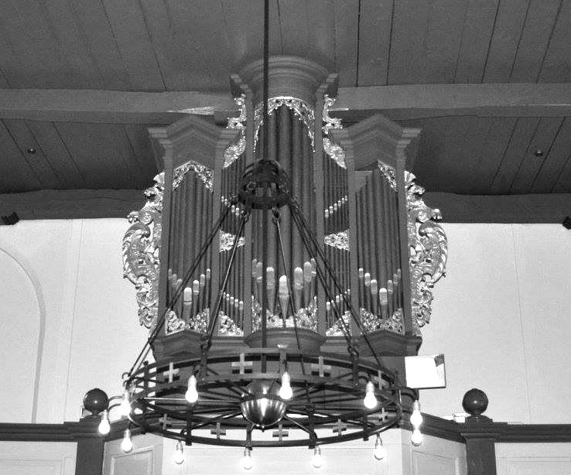
Contactadressenlijst

Predikant  ds. Melle Leffers | Stuurboord 18, 9501 JG Stadskanaal  Hoofdstraat 21, 9431 AD Westerbork  predikantstefanuskerk@gmail.com |  06-51433553   0593-333728
Voorzitter kerkenraad  dhr. Jan Gorter | jan.gorter@ziggo.nl |  06-20951369
Scriba kerkenraad  Mw. Aleid Nijhoff | scribastefanuskerk@gmail.com |  06 20548698
Pastoraal ouderling  mw. Willie Rutterkamp | wjrutterkamp@gmail.com |  06-46892451
Ouderling vieren  mw. Marianne van Willenswaard-Aling | marianne.aling55@gmail.com |  06-37343752
Ouderling-kerkrentmeesters:  dhr. Henk Hofman,  mevr. Marian van de Klippe  dhr. Jan van der Hoek  dhr. Herman Rutterkamp | g.h.hofman@planet.nl  marianvdklippe@gmail.com  beheerstefanuskerk@gmail.com |  0593-241371   06-30662101     06-51826077
Diakenen:  mw. Joke de Visser  mw. Dianne Seinen  dhr. Jan Gorter | jokedevisserzwiep@gmail.com  dianneseinen@hetnet.nl  jan.gorter@ziggo.nl |  06-14957548   06-20715298   06-20951369
Reserveringen Stefanuskerk  Geke Iden | infostefanuskerkwesterbork@gmail.com |  06-49371635
(Post)adres    Kerk en consistorie: | Hoofdstraat 12, 9431 AD Westerbork  ledenadmin.stefanuskerk@gmail.com  www.facebook.com/stefanuskerk

